附件2.
防撞缓冲车1辆
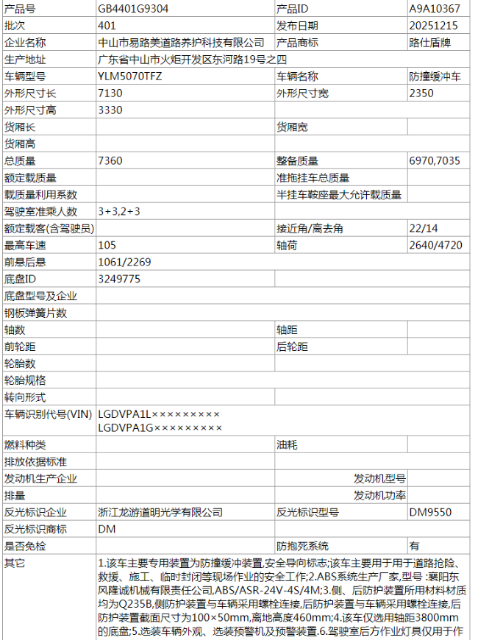

设备参数
产品型号 | YLM5070TFZ防撞缓冲车
整车尺寸（长×宽×高） | 7130×2350×3330mm
整车总质量 | 7360kg
整备质量 | 6970kg
乘坐人数 | 3+3
防撞缓冲垫参数
品 牌 | EROMEI易路美
最大防撞缓冲等级 | 1100/1500/2270kg—100km/h
防撞垫长度 | 2895mm
防撞垫宽度 | 2304mm
防撞垫厚度 | 590mm
驱动电压 | 12V
防撞垫收放控制 | 车厢左后侧+车厢右后侧+驾驶室内控制
防撞垫收放角度 | 0-180度
防撞垫收放动力 | 独立液压动力站
底盘车参数
车辆底盘 | 东风双排座底盘车
排放标准 | GB17691-2005国Ⅵ,GB3847-2005
发动机型号 | ZD30D16-6N/东风轻型发动机有限公司
发动机功率 | 120kW
发动机排量 | 2953ml
轴距 | 3800mm
其他配置
后车导向警示灯 | 组合式LED导向灯、警示灯
倒车影像 | 驾驶室内观察（车辆前部单摄+车辆后方双摄）
